Chelon spec. − Meeräsche Familie Mugilidae (Ährenfische)

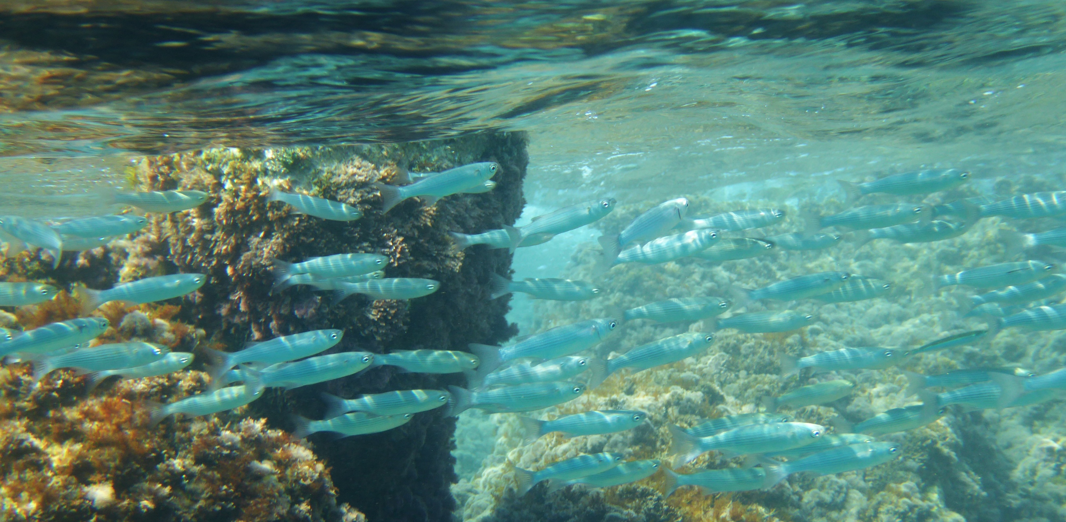

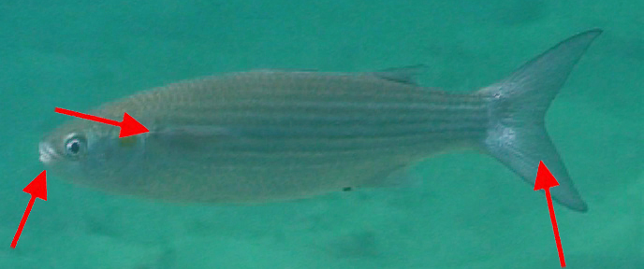

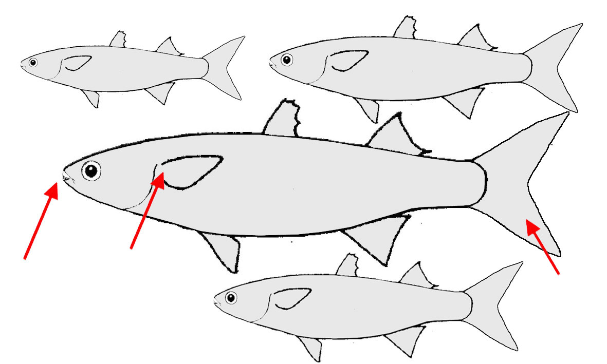

Wissenswertes zu Chelon − Meeräschen

Bearbeite die folgenden Aufgaben
- Erkläre deinen Mitschülern, an welchen Körper- und Verhaltensmerkmalen eine Meeräsche zu erkennen ist. Nutze dazu auch die Abbildungen auf der Vorderseite.
- Berichte deinen Mitschülern über die Lebensweise der Art.
- Erläutere warum die Meeräsche im Meer Wasser trinken und im Fluss Wasser abgeben muss.

Informationen zur Biologie der Meeräschen
Meeräschen sind spindelförmige, bis zu 50cm lange, silbrig-graue Schwarm-fische des Freiwassers mit auffallend hoch ansetzender Brustflosse und groß-flächiger Schwanzflosse (s. rote Pfeile). Sie halten sich vornehmlich direkt unter der Wasseroberfläche auf und gehen dort auf Nahrungssuche. Sie schaben mit ihrem wulstigem Maul Algenbewuchs auf Felsen ab, fressen aber auch kleine Wirbellose. Bei der Nahrungssuche schwimmen die Schwärme oft auch in Flussmündungen und in Lagunen. Für die Meeräschen ist das Über-leben im Brackwasser (=Übergang Süßwasser in Salzwasser) kein Problem.
Die Weibchen sind bei den Meeräschen größer als die Männchen. Sie pflanzen sich im Winter fort. Die Eier mit eingelagerten Öltröpfchen schwimmen nahe der Oberfläche. Die Jungfische halten sich im Frühjahr vor allem in Lagunen auf, fressen dort Zooplankton und wandern erst im Sommer ins Meer. Der fortwährende Wechsel des Lebensraums stellt ein physiologisches Problem für die Meeräsche dar. Sie versuchen ihren Wasser- und Ionenhaushalt möglichst konstant zu halten. Die Teilchenkonzentrationen in der Meeräsche liegen zwischen den Konzentrationen des Meerwassers und des Süßwassers. Als Meerwasserfisch muss sie fortwährend Flüssigkeit aufnehmen, um nicht auszutrocknen. Überschüssige Ionen aus dem Meerwasser werden dabei gegen den Konzentrations-gradienten von den Kiemen wieder nach außen abgegeben. Wenn die Meeräschen dann ins Süßwasser wandern, scheiden sie vermehrt Wasser über die Nieren aus. Diese Umstellung dauert einige Tage, währenddessen halten sich die Meeräschen im Brackwasser auf.
Inzwischen gibt es auch Versuche, Meeräschen in Aquakultur zu halten. Sie wären die ersten Meeresfische in Aquakultur, die vermutlich ohne Zufütterung von tierischen Eiweißen (welche meist aus Fischmehl gewonnen werden) gezüchtet werden könnten.

